react-native

1. 创建项目：

react-native init rnTest

cd rnTest

react-native run-android

1. 报错以及处理：
2. 在执行此命令时，会卡在如下界面：

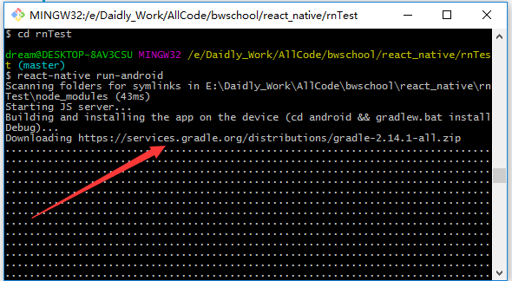

这是因为要下载一个叫gradle-2.14.1-all.zip的包，此包下载的镜像需要翻墙，所以可以直接下载此包到本地，解压后放入下面路径下相应的文件中 ，这里在安装android statio时曾经下载过4.1版本，但是这里需要使用的是2.14.1版本，跟react-native版本有关；

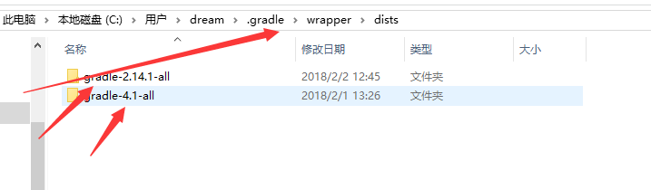

注意放入的位置与路径（一定要在一串加密数字之后）

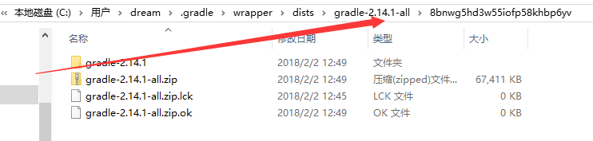

1. 如果上述安装过程中，没有卡住（超过5分钟），则下面会下载如下文件：

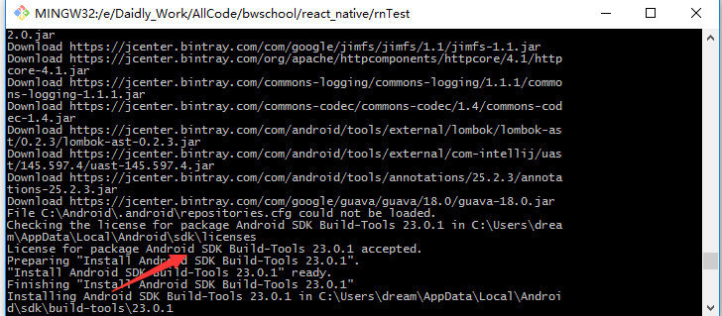

我们之前有安装过android sdk 27版本，但是这里为什么再次下载，是因为react-native创建的应用指定的是sdk23版本，所以耐心等候，如果下载失败，则进入android-statio中进行下载，参照android-statio安装文档；

1. 如果在最后出现下述错误，则因为我们没有对react-native新创建的项目配置虚拟机;

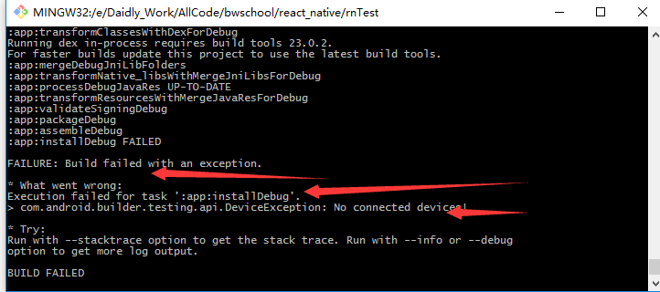

打开android-statio软件，把创建的项目导入，如下：

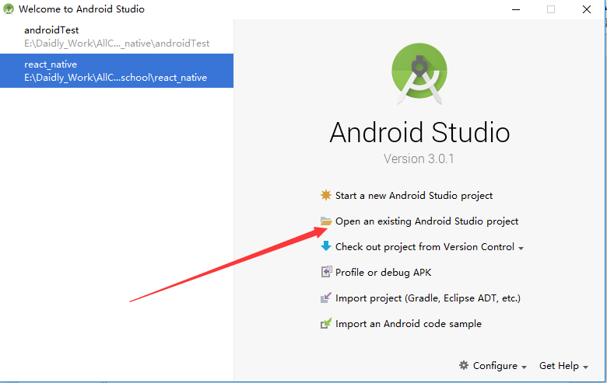

选择创建的react-native项目，只需要选择android文件夹就可以

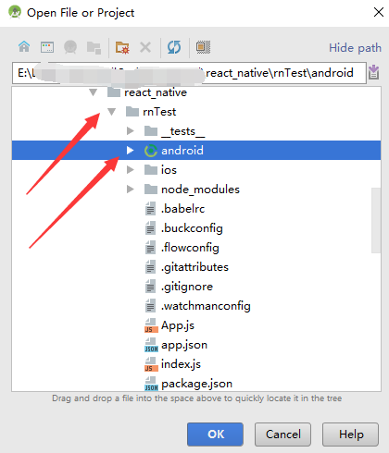

打开项目后，进行如下操作：

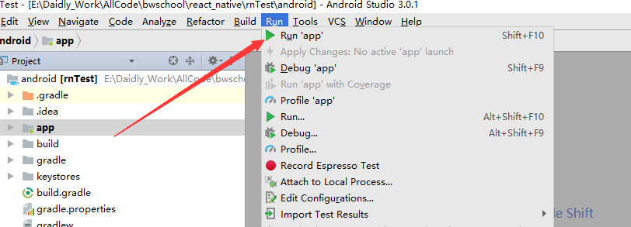

弹出对话框，选择虚拟设备，一定选择曾经创建过的虚拟机；

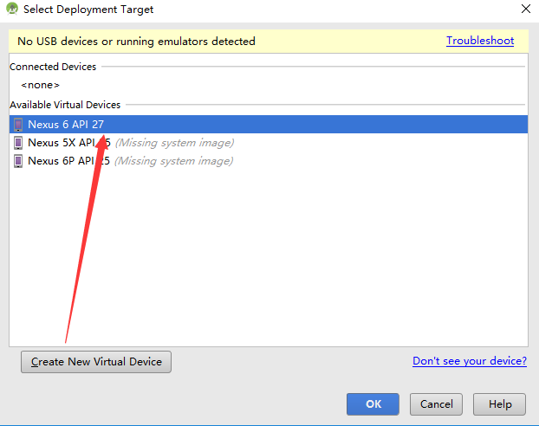

1. 点击ok后，虚拟机启动，会出现如下报错：

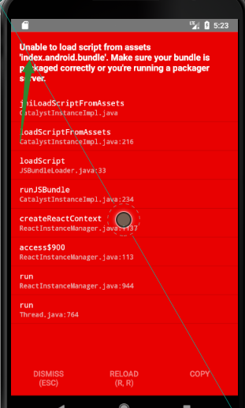

这里是因为android启动，没有入口文件，所以需要先创建入口文件，

1. **如果紧紧是解决上述错误，只需要在如下目录创建assets文件夹：**

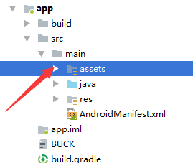

并且在react-native的项目根路径下执行如下命令：

react-native bundle --platform android --dev false --entry-file index.js --bundle-output android/app/src/main/assets/index.android.bundle --assets-dest android/app/src/main/res

再次重新启动android-statio项目，即可解决；

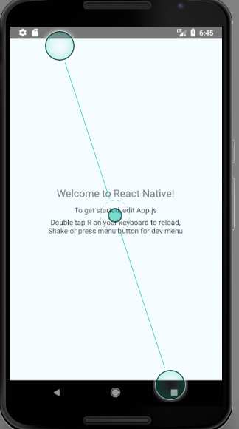

1. **正常思维，可以关闭android statio直接用react-native run-android启动项目，执行react-native run-droid如果会出现如下报错；**

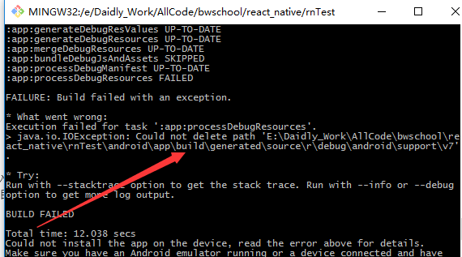

在文件夹中找到图中路径的的android.support.v7文件手动删除掉，再次执行react-native run-android即可，此时可以正常的编译，虚拟机中正常查看

1. 设置默认的虚拟机：

